Россия Социаль фондының Татарстан бүлеге 2024 ел башыннан вакытлыча хезмәткә яраксызлык буенча 298 меңнән артык пособие түләгән
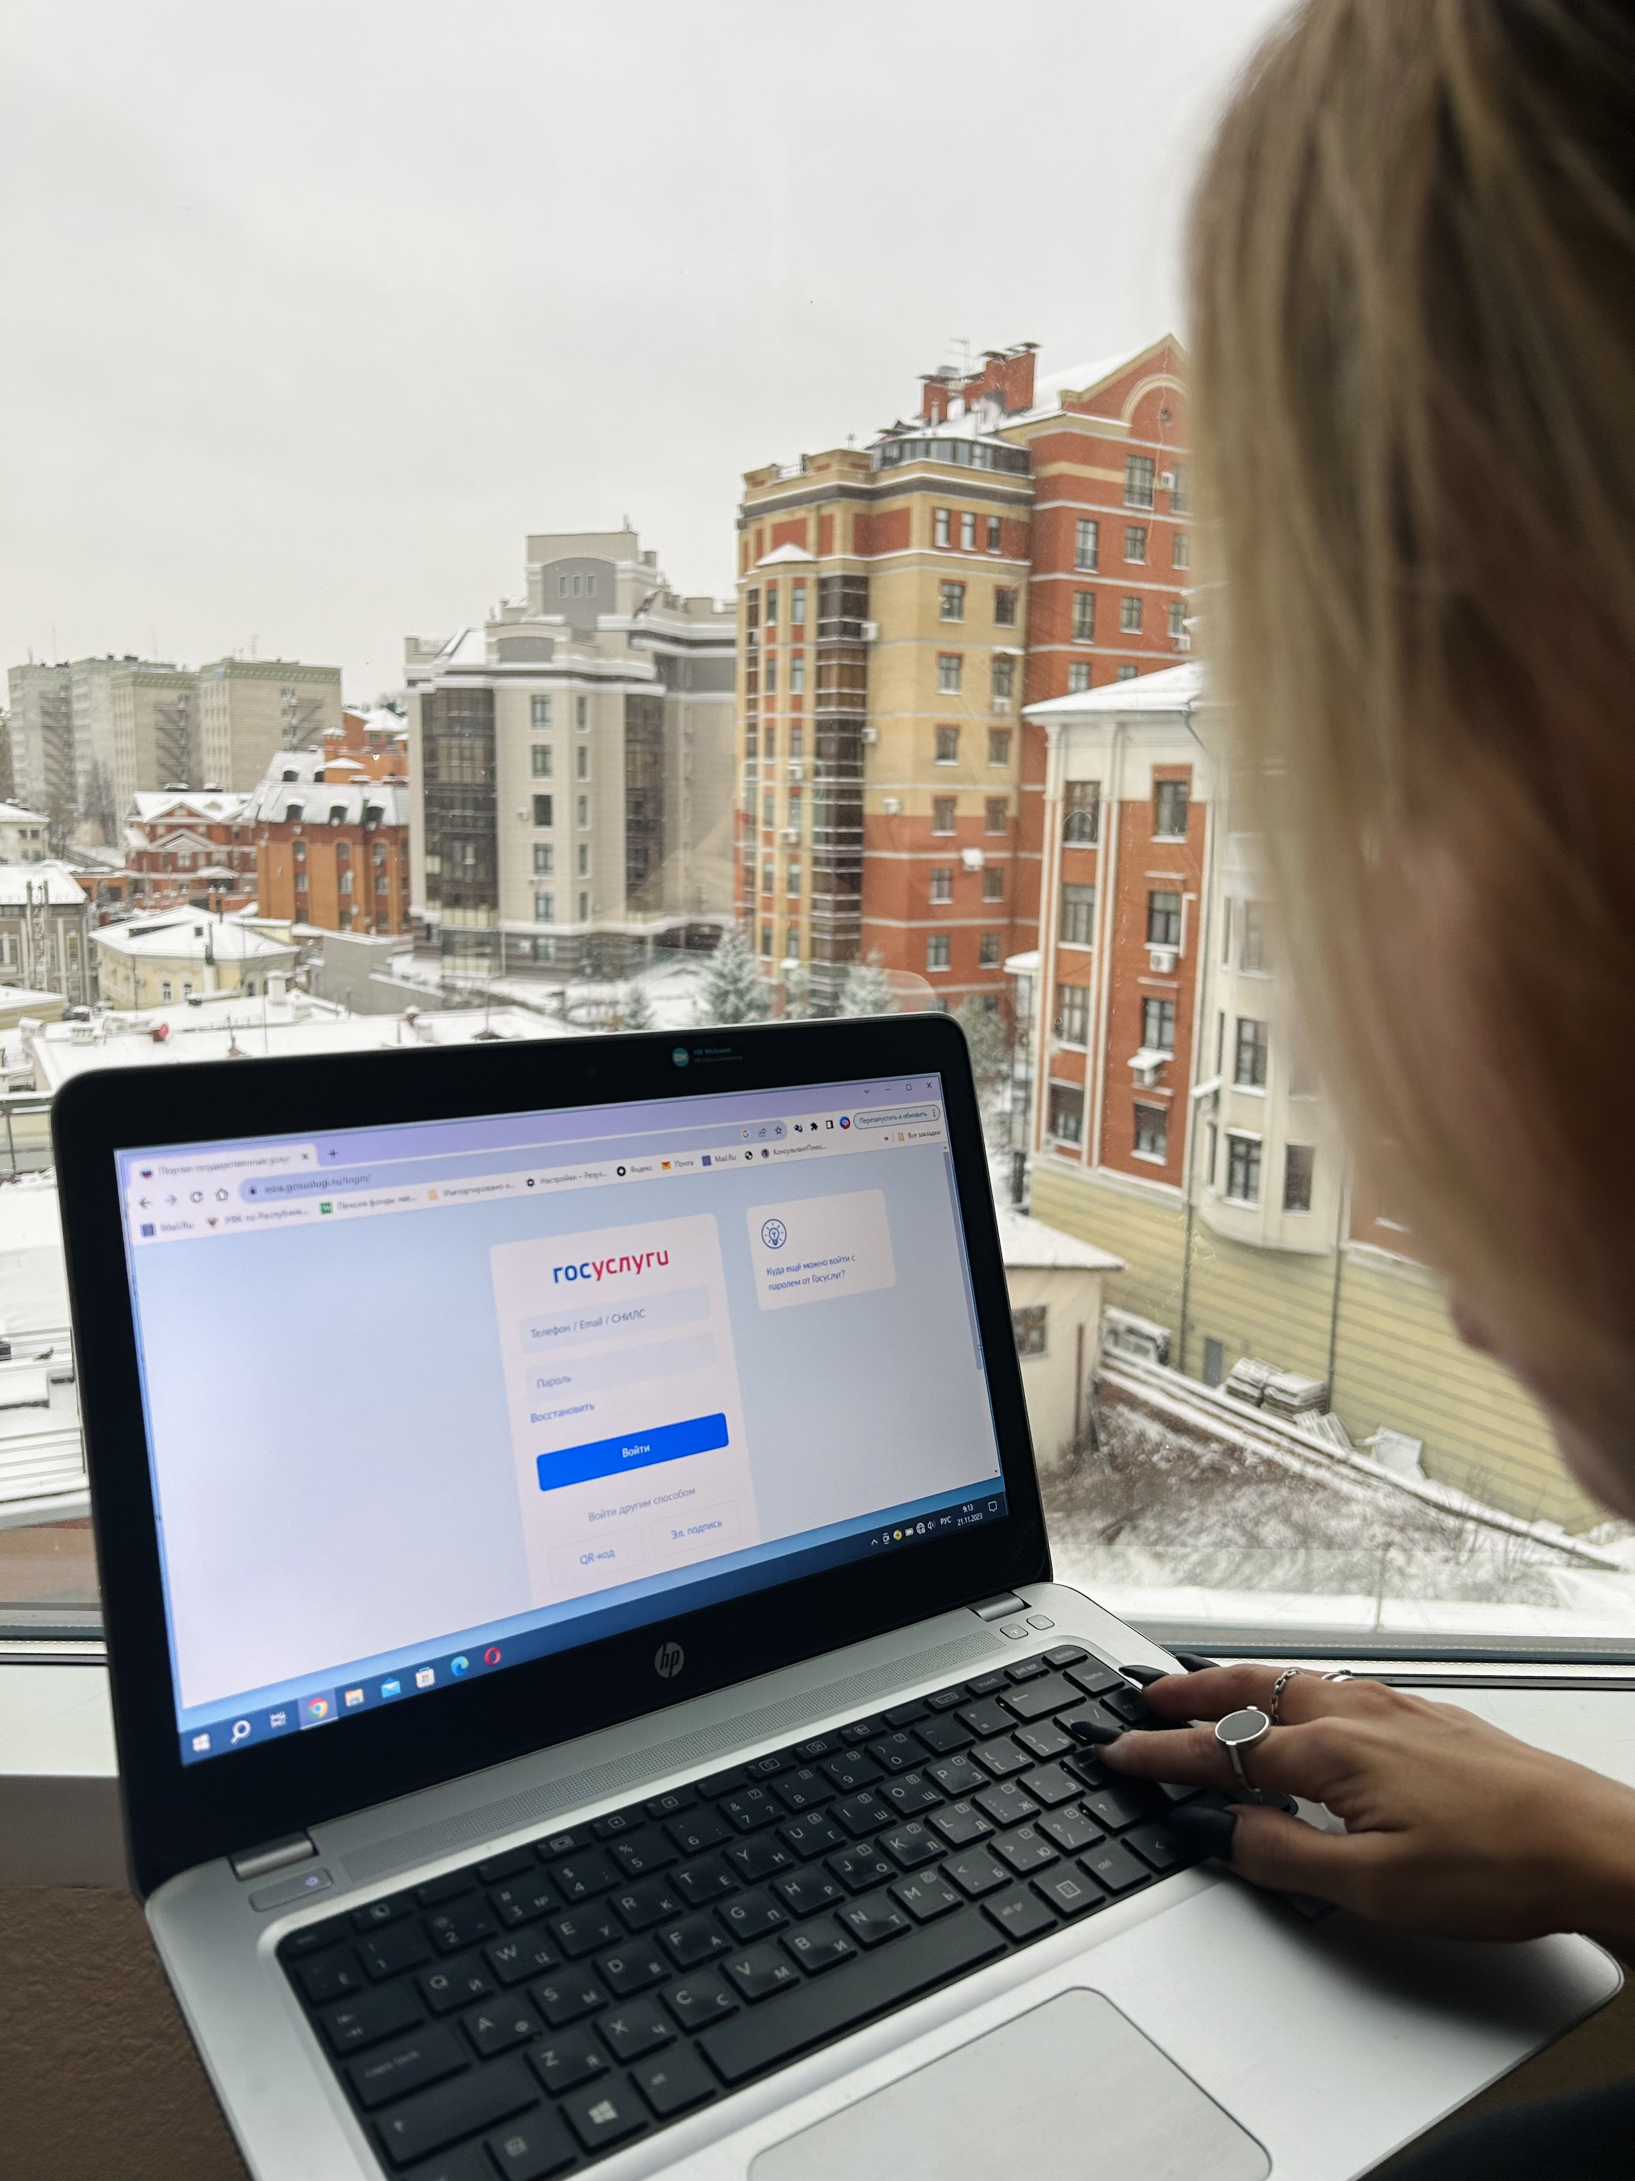
2024 елда Татарстан Республикасы буенча Социаль фонд бүлеге эшкә яраксызлык кәгазьләре буенча электрон форматта рәсмиләштерелгән 298 меңнән артык түләүне гамәлгә ашырды. Әлеге максатларны тәэмин итүгә барлыгы 4 миллиард сум акча җибәрелде.
Исегезгә төшерәбез, 2022 елдан Россиядә хезмәткә сәләтсезлек кәгазьләре электрон форматта бирелә башлады. Болай эшләү пациентлар, табиблар һәм эш бирүчеләр арасындагы хезмәттәшлекне җиңеләйтергә һәм тизләтергә мөмкинлек бирә.
Компанияләр хезмәткәрләрнең хастаханә кәгазьләре турындагы мәгълүматны цифрлы форматта ала, бу кәгазь белән эшләү күләмен киметә, мәгълүматны тутырганда хата ясау ихтималын юкка чыгара. Хезмәткәрләр исә үз чиратларында түләү алу өчен хезмәткә яраксызлык кәгазе белән мөрәҗәгать итмиләр һәм башка документлар тапшырмыйлар. Медицина оешмасы хезмәткә яраксызлык кәгазен ябып, Социаль фонд бүлегенә эш бирүчедән кирәкле белешмәләр килгәннән соң, пособие 10 көн эчендә билгеләнә.

